# Práctica 4:

## 1.- Consultar los espacios de tablas que componen la BD. ¿Cuáles de ellos se gestionan localmente?, ¿de qué tipo son?

SELECT * FROM dba_tablespaces;

--Son todos locales

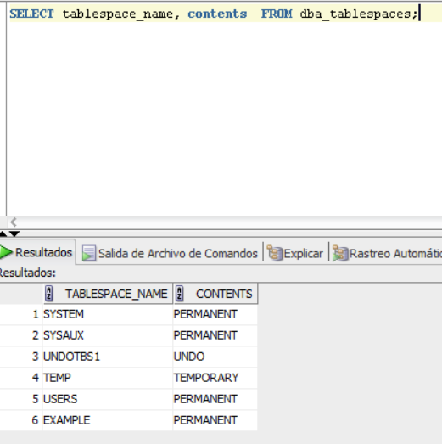

## 2.- Visualizar los ficheros que tiene cada espacio de tablas. Mostrar, al menos, el nombre y la ruta, el tamaño en MB y el tamaño máximo que puede alcanzar (también en MB)

## 3.- Mostrar el espacio (en MB) que le queda libre a cada espacio de tablas

## 4.- Crear el espacio de tablas ET01 con las siguientes características:

## Fichero de datos: C:\datos\ET01.dat

## Su tamaño inicial será de 1M y deberá autoextenderse con un tamaño máximo ilimitado

## Queremos que, por defecto, los cambios que se realicen en sus objetos se almacenen en los ficheros de redo log

## La gestión de extensiones se realizará de forma local, asignándole a cada extensión un tamaño uniforme de 20K

## La creación de este espacio de tablas debe provocar un error relacionado con el tamaño del bloque. Me gustaría que analizarais dicho error y propongáis una solución óptima

--El principal problema es que 20k no llega al mínimo que es 5 veces el bloque y el bloque es 8k, por lo que necesitamos 40k mínimo.

--Para saber el bloque

SELECT value FROM v$parameter WHERE name = 'db_block_size';

## 5.- Crear el espacio de tablas ET02 con las siguientes características:

## Fichero de datos: C:\datos\ET02.dat

## Su tamaño inicial será de 1M y será autoextensible. Su tamaño máximo será 5M

## Queremos que, por defecto, los cambios que se realicen en sus objetos NO se almacenen en los ficheros de redo log

## El almacenamiento por defecto de sus objetos será: inicial (50K), siguiente (50K), resto de incrementos también de 50K

## ¿A qué valor (en Kb) redondea el tamaño de las extensiones? ¿Cuántos bloques son?

## 6.- Crear el espacio de tablas ET03 con las siguientes características:

## Fichero de datos: C:\datos\ET03.dat

## Su tamaño inicial será de 2M y será autoextensible. Su tamaño máximo será ilimitado

## Queremos que, por defecto, los cambios que se realicen en sus objetos NO se almacenen en los ficheros de redo log

## Cuando se cree queremos que quede no disponible para su uso

## El almacenamiento por defecto de sus objetos será: inicial (40K), segunda y siguientes (40K), mínimo nº de extensiones (2), máximo número de extensiones (4)

## 7.- Consultar de vez en cuando la tabla dba_tablespaces y otras vistas para comprobar que vais haciendo las cosas bien

## 8.- Añadir el fichero ‘c:\datos\et02.dbf’ de tamaño 2M y autoextensible al espacio de tablas ET02

## 9.- Modificar la ubicación del fichero anterior y llevarlo al directorio c:\datos2 con el nombre de et02_1.dat

Hay que poner offline el tablaspace para que te deje:

## 10.- Borrar los 3 espacios de tablas incluyendo el borrado de sus ficheros de datos

## 11.- Comprobar que se han eliminado los ficheros de datos

## 12.- Crear el espacio de tablas ET01 con las siguientes características:

## Fichero de datos: C:\datos\ET01.dat

## Su tamaño inicial será de 200K y no podrá crecer

## 13.- . Crear una tabla (T1) con 2 campos: uno de tipo varchar(500) y otro de tipo float, que se almacene en el espacio de tablas ET01

## 14.- Crear otra tabla (T2) con 2 campos: uno de tipo varchar(1000) y otro de tipo float, que también se almacene en el espacio de tablas ET01. Anotar el tipo de error y proponer dos soluciones

Como no puede crecer se le queda corto el espacio.

## 15.- Volver a intentar crear la tabla T2

Ahora se puede

## 16.- Poner el espacio de tablas ET01 en modo “sólo lectura”. Insertar una fila en alguna de sus tablas, ¿qué ocurre?

## 17.- Borrar la tabla T1, ¿por qué se puede borrar? Poner el espacio de tablas ET01 en modo lectura-escritura. Volver a intentar una inserción en una tabla del espacio de tablas ET01

Se puede borrar, porque el read mode solo funciona con los datos de las tablas

## 18.- ¿Qué tamaño de extensión (en Kb) se le ha asignado a la tabla T2 creada en el ejercicio 15?

## 19.- Crear un espacio de tablas de deshacer de nombre UNDO_01 con un tamaño de 1M (el resto de parámetros por defecto). Crear una tabla de nombre T3 en el nuevo espacio de tablas. ¿Qué ocurre?

## 20.- Consultar cuáles son los segmentos de deshacer que están activos (tabla DBA_ROLLBACK_SEGS). Convertir el espacio de tablas UNDO_01 en el espacio de tablas de deshacer activo. Volver a consultar la tabla DBA_ROLLBACK_SEGS

Antes estaban offline y luego al cambiar el espacio activo se ponen online

## 21.- Crear un espacio de tablas temporal TEMP_01 de 1M (cada uno puede definir como quiera el resto de los parámetros de la sentencia CREATE) ¿Qué ocurre al ponerlo de sólo lectura?, ¿qué ocurre al ponerlo offline?

## 22.- Hacer que sea el espacio de tablas temporal por defecto de la base de datos

alter database default temporary tablespace temp_01;

## 23.- Borrar el espacio de tablas temporal TEMP_01

No se puede borrar el por defecto.

## 24.- Consultar el espacio de tablas por defecto y el temporal que tiene definido cada usuario que existe en la BD. Modificar el espacio de tablas por defecto de la BD por ET01 y volver a hacer la consulta anterior. Renombrar el espacio de tablas ET01 por ET_00001 y hacer de nuevo la consulta

Todos los que estén con el default cambian:

## 25.- Crear los espacios de tablas TEMP_20 Y TEMP_30 de 4M cada uno y asignarlos al grupo GR_TEMP. Asignar al usuario 'scott' el espacio de tablas temporal GR_TEMP. Comprobar que la asignación ha sido correcta consultando la tabla DBA_USERS

## 26.- Con el usuario SCOTT, crear una tabla cualquiera. Insertar un par de filas

## 27.- Borrar la tabla creada anteriormente y consultar la papelera de reciclaje

## 28.- Intentar insertar una tercera fila

Da fallo porque no existe la tabla claro

## 29.- Recuperar la tabla e intertar una tercera fila

Ahora si deja

## 30.- Diseñar una ÚNICA consulta que devuelva el espacio libre (en MB) que queda en cada uno de los espacios de tabla de la BD

## 31.- Lo mismo pero para que devuelva el espacio total (en MB) de cada espacio de tablas de la BD

## 32.- Diseñar una consulta para conocer el tamaño (en KB) ocupado por una tabla concreta (por ejemplo, la que habéis creado en el ejercicio 15)

